PIPING

Il piping, indicato con |, si utilizza per far si che l’output di un comando diventa input di un altro comando.
Iniziamo con un esempio ridicolo.
Cerchiamo di concatenate i programmi cat e sort.
A titolo di esempio, prendiamo in considerazione il nostro file prices:

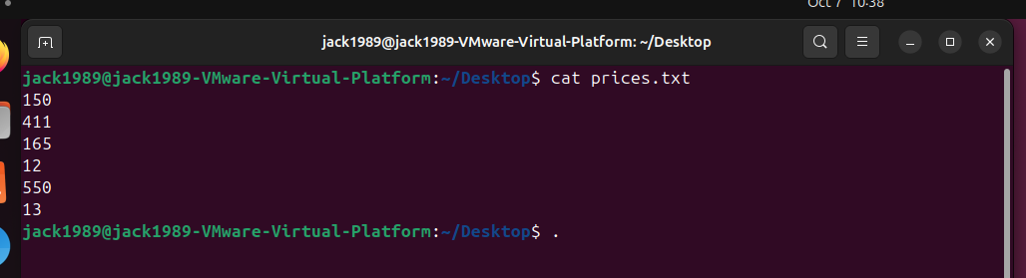

Quello che vogliamo fare è quindi:
- Inserire un input
- Farlo arrivare a cat tramite stdin
- cat riceve l'input tramite stdin e produce come output gli stessi dati ricevuti.
- Esso passa per stdout e arriva alla destinazione.
- Qual è la destinazione? Semplice! E’ il nuovo input!
- Questo input passa attraverso stdin e arriva al programma sort
- Il programma genera quindi l’output
- L’output passa per stdout e arriva al file numeri_sorted.txt.

Facciamo la prova!!

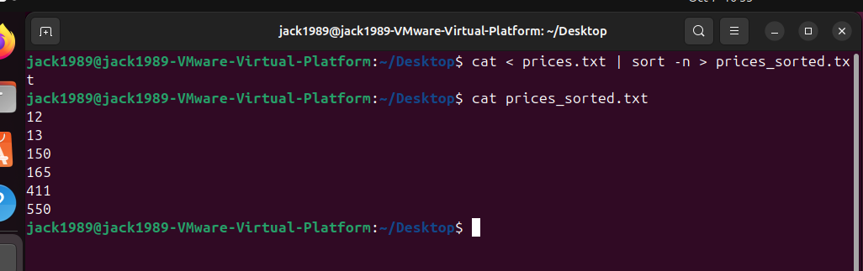

Quanto visto nello screen precedente spiega bene il meccanismo del piping.
Non c'è bisogno di specificare nuovamente una sorgente per lo stdin di sort, perché il pipe fa arrivare a sort, attraverso il suo stdin, i dati prodotti come output da cat.

Usiamo un altro esempio, per descrivere ancora meglio il funzionamento del piping.
Usiamo questi due programmi: head e wc.

Risolviamo prima il problema senza piping, e dopo usiamo il piping.

SENZA PIPING

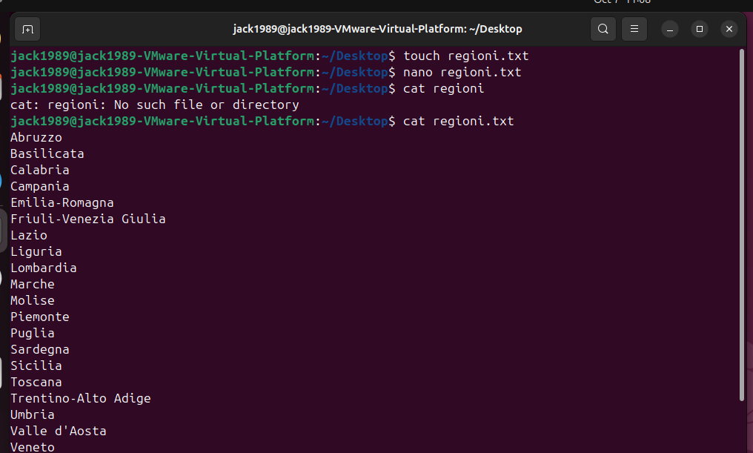
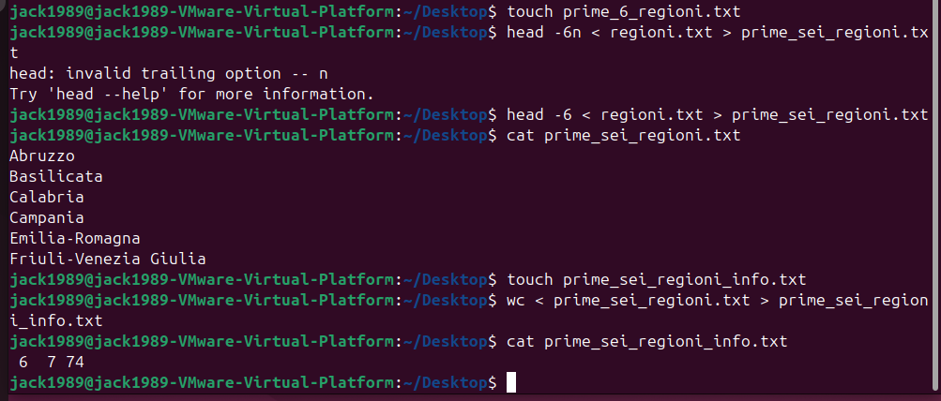

Quindi possiamo lavorare anche senza piping, ma il processo diventa più lungo e scomodo. Riassumendo, abbiamo:
- Creato sorgente regioni.txt avente come input le 20 regioni italiane
- L’input, passando per stdin, raggiunge il programma head -6
- Il programma head -6 trasforma le prime 6 righe risultanti in output
- L’output passa per stdout e raggiunge il file prime_sei_regioni.txt

Il primo step è quindi finito qua.

Secondo step:
- Il file prime_sei_regioni.txt diventa file sorgente nel quale si trovano in input le prime 6 regioni italiane
- Esse passano per stdin e raggiungono il programma wc
- wc trasforma le 6 regioni italiane in informazioni, ossia numero di righe, numero di parole e numero di byte
- Queste informazioni passando per stdout e raggiungono il file prime_sei_regioni_info.txt
- In esso, quindi, troviamo queste informazioni.

Bene.
Proviamo ora con piping: noteremo che i passaggi sono molto meno.
In teoria dobbiamo eliminare il contenuto dei file prime_sei_regioni.txt e prime_sei_regioni_info.txt, ma sappiamo che non è necessario perché ogni volta che scriviamo l’output in un file, il contenuto precedente viene eliminato.

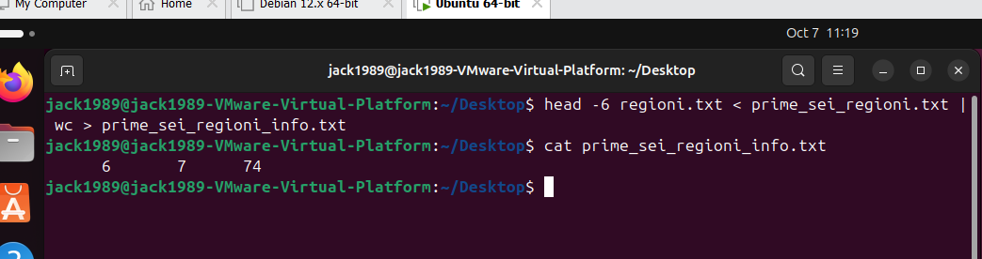

Quindi:

- Regioni.txt è il file sorgente
- Input raggiunge head -6 tramite stdin
- head -6 trasforma le 20 regioni in input in solo 6 regioni in output
- L’output passa per stdout e raggiunge prime_sei_regioni.txt
- Tale output diventa input di ciò che viene dopo il pipe
- Passa per stdin e arriva a wc
- wc trasforma input in output, ossia trasforma le prime sei regioni in informazioni
- passa per stdout
- raggiunge prime_sei_regioni_info.txt

OK
Quanto visto fin qui è corretto, ma ancora non del tutto esaustivo. Abbiamo infatti considerato che il primo output andasse a finire in prime_sei_regioni.txt ed, infine, in prime_sei_regioni_info.txt.
Il piping, in realtà, si utilizza per saltare tutti i file intermedi.
Partendo da regioni.txt, si dovrebbe arrivare direttamente in prime_sei_regioni_info.txt.
Vediamo quindi come si ragiona.
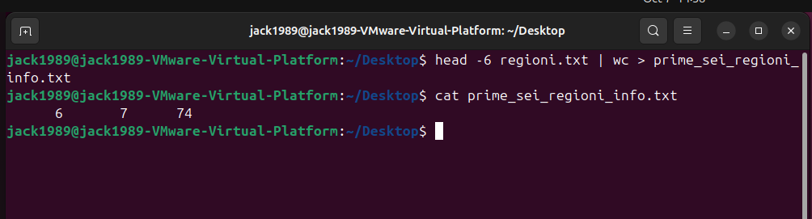

Ora il piping ha senso!
L’output intermedio non viene esplicitato.
Quindi:
- regioni.txt è il file sorgente
- Al suo interno, come input, abbiamo le 20 regioni italiane.
- Esse passano per stdin e raggiungono il programma head -6
- head -6 elabora l'input e produce come output le prime 6 righe.
- questo è il nostro output: passa per stdout e diventa input.
- questo input passa per stdin e arriva al programma wc
- L’input viene trasformato da wc in informazioni. Abbiamo così il nostro output.
- L’output così ottenuto passa per stdout e va a finire nel file prime_sei_regioni_info.txt.

Quanto visto ci fa prendere un input da un file e lo fa “atterrare” trasformato in un altro file.
Se vogliamo che l’output venga stampato nel terminale, è sufficiente non eseguire la redirection:

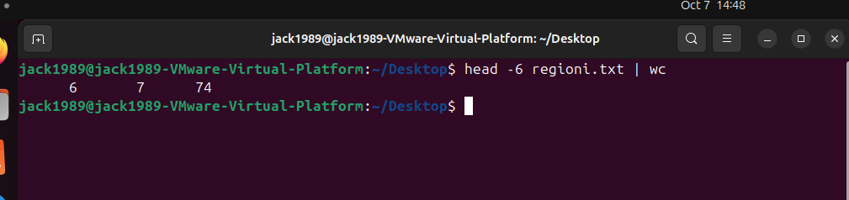

Possiamo chiaramente lavorare direttamente nel terminale, senza file sorgenti e file di destinazione!
Supponiamo, ad esempio, di voler prendere la data di oggi e stamparla nel terminale al contrario. Non serve a niente, serve solo per studiare il piping.

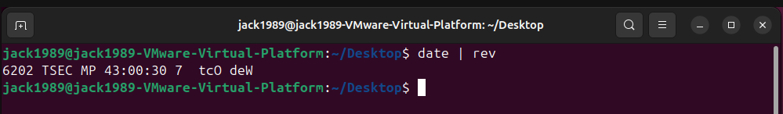

Si prende l’output di date, ossia la data odierna, e si usa come input per ciò che c’è dopo il pipe, passa per stdin e raggiunge il programma rev. rev trasforma l’input in output e l’output, ossia inverte i caratteri e, passando per stdout, raggiuge il terminale.

Bene.

Altro esempio:
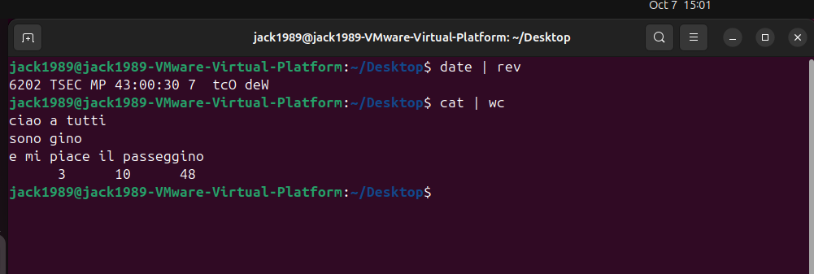

Si scrive l’input nel terminale, tale input passa per stdin e arriva al programma cat. cat riceve l'input tramite stdin e produce come output gli stessi dati ricevuti. L’output passa per stdout e diventa input di ciò che abbiamo alla destra del piping passa per stdin e raggiunge wc. wc trasforma questo input in informazioni (lwc). Il nostro output sono quindi le informazioni passa per stdout va a finire nel terminale.

TR
tr traduce o elimina caratteri.
Vediamo un esempio basilare.
Supponiamo di avere una frase, e supponiamo di voler sovrascrivere la parola diarrea con DIARREA:

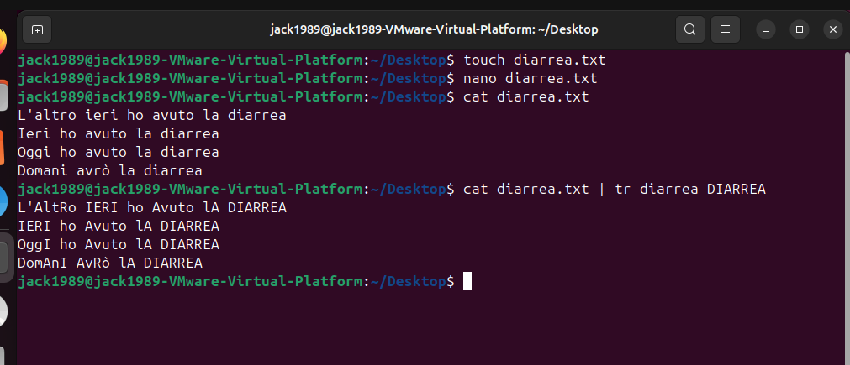

Nel nostro esempio siamo partiti dal programma cat, l’operand diarrea.txt e come output il terminale.
Passaggi:
- Creato file diarrea.txt
- Diarrea.txt usato come operand. cat apre direttamente l’operand e ne prende il contenuto.
- cat legge il contenuto dell'operand e produce come output gli stessi dati. Tale output passa per stdout, e diventa input di ciò che abbiamo alla destra del pipe.
- input passa per stdin e raggiunge tr
- tr trasforma la parola diarrea presente nell’input in DIARREA. Il nostro output sarà quindi uguale all’input ma con la parola diarrea trasformata in DIARREA
- Si passa per stdout e si va a finire nel terminale.

Come al solito, possiamo rendere il modello più complesso usando input, file sorgenti, file di arrivo etc.

Possiamo anche trasformare tutte le lettere minuscole in maiuscole.
Partendo sempre dal solito file diarrea.txt:

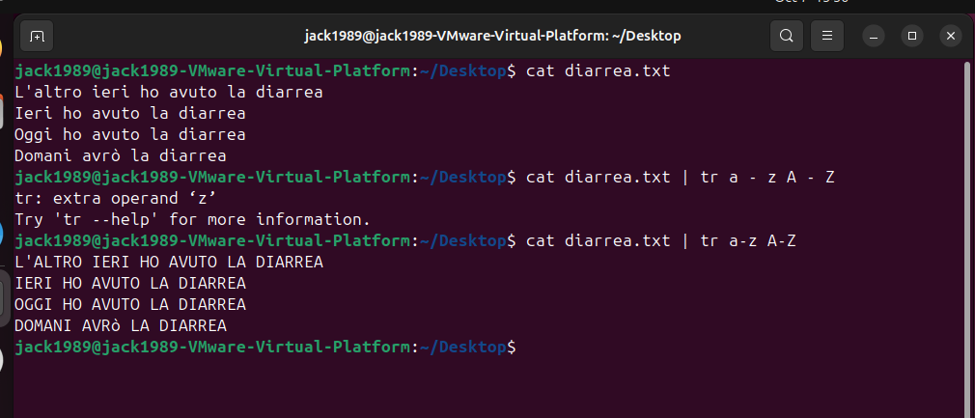

cat apre il file diarrea.txt il contenuto di diarrea.txt è il nostro output passa per stdout e arriva come input nella parte destra del pipe passa per stdin e arriva al programma tr tr prende le lettere minuscole e le trasforma in maiuscole tale output passa per stdout e giunge sul terminale.

NB. Ciò che vediamo a terminale è solo una stampa. Il file di origine non viene modificato.
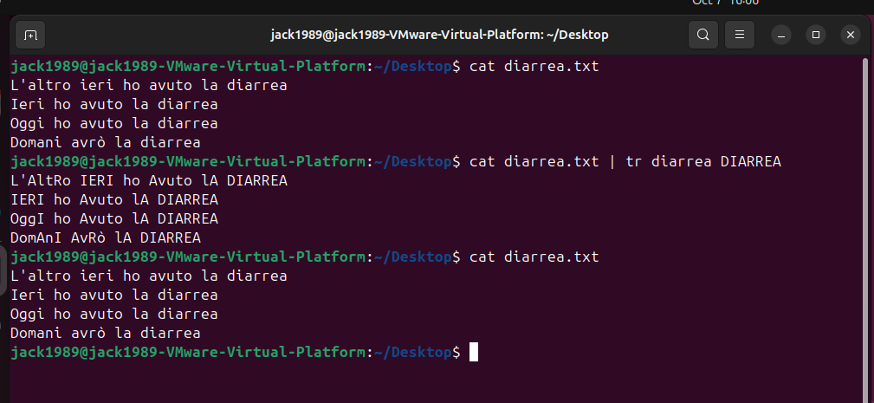

Perfect.

Vediamo ora altri esempi, senza bisogno di scrivere ogni volta tutti i passaggi che ormai sappiamo a memoria.

Ad esempio, utilizziamo la option -d (delete), che ci permette di eliminare ciò che inseriamo come operand di tr:
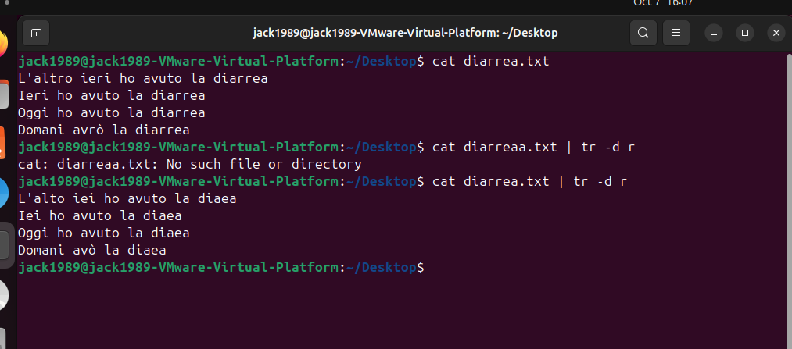

Aggiungiamo dei numeri al nostro file di partenza, ed eliminiamoli con tr -d

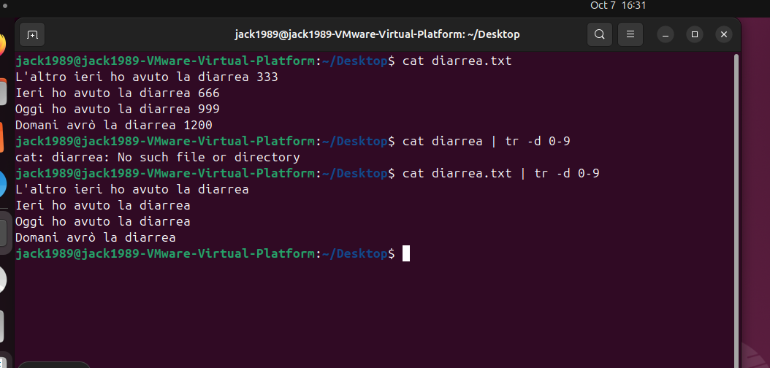

Perfetto! E se volessimo sostituire il file di partenza? Semplice!
Partiamo dal file con i numeri e sostituiamo il file di partenza dopo aver eliminato tali numeri:

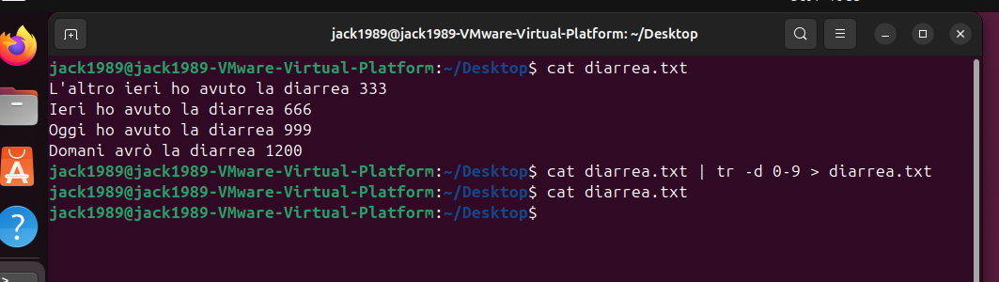

Aiuto! Il contenuto del file di partenza non è stato sostituito, ma si è cancellato! Perché?
Questa cosa in effetti non la abbiamo ancora incontrata, ma è importante chiarirla perché molto importante.
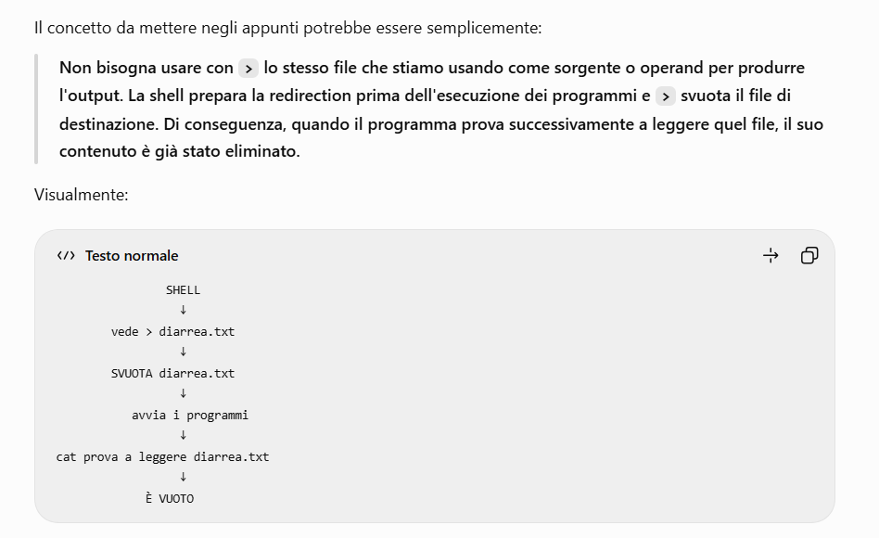
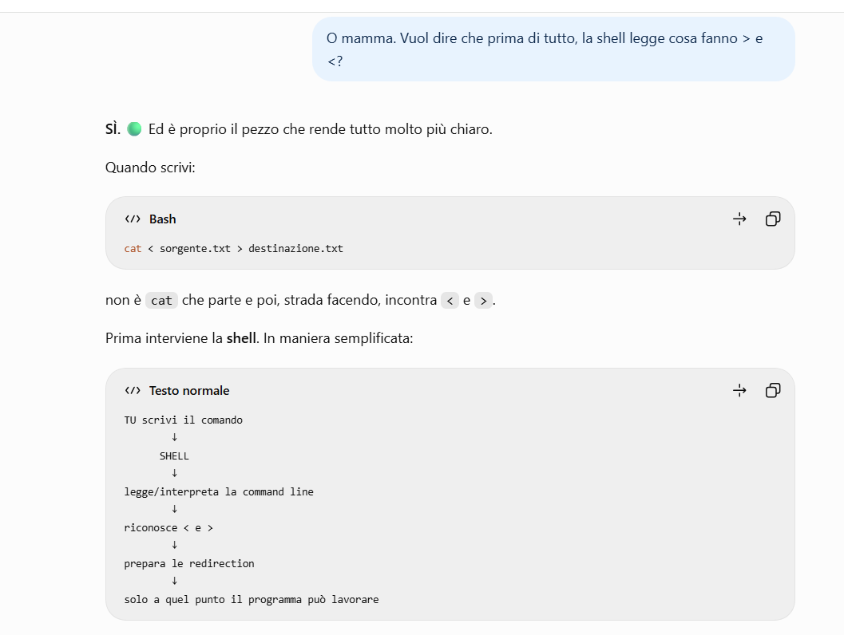
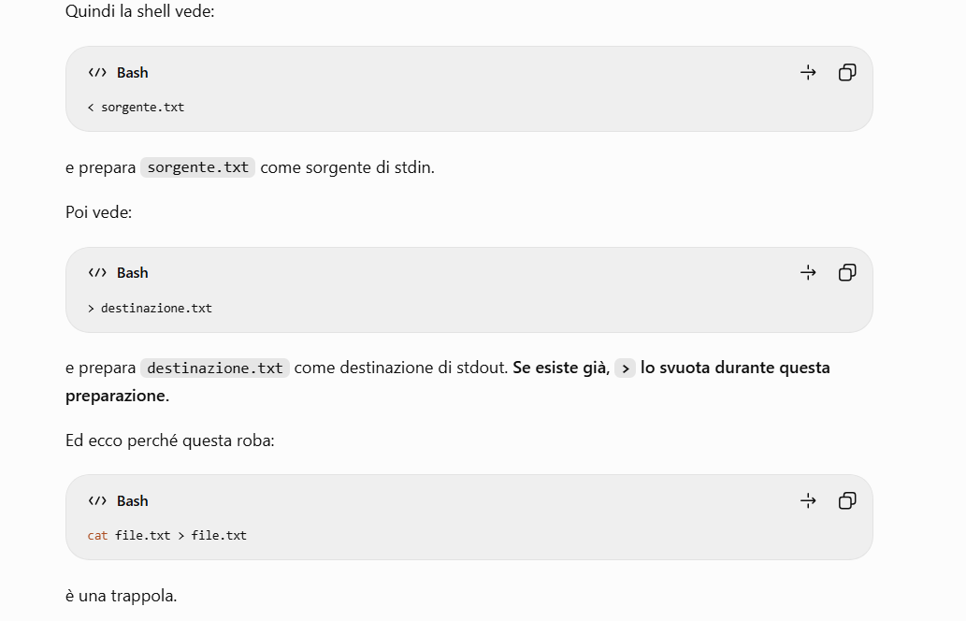
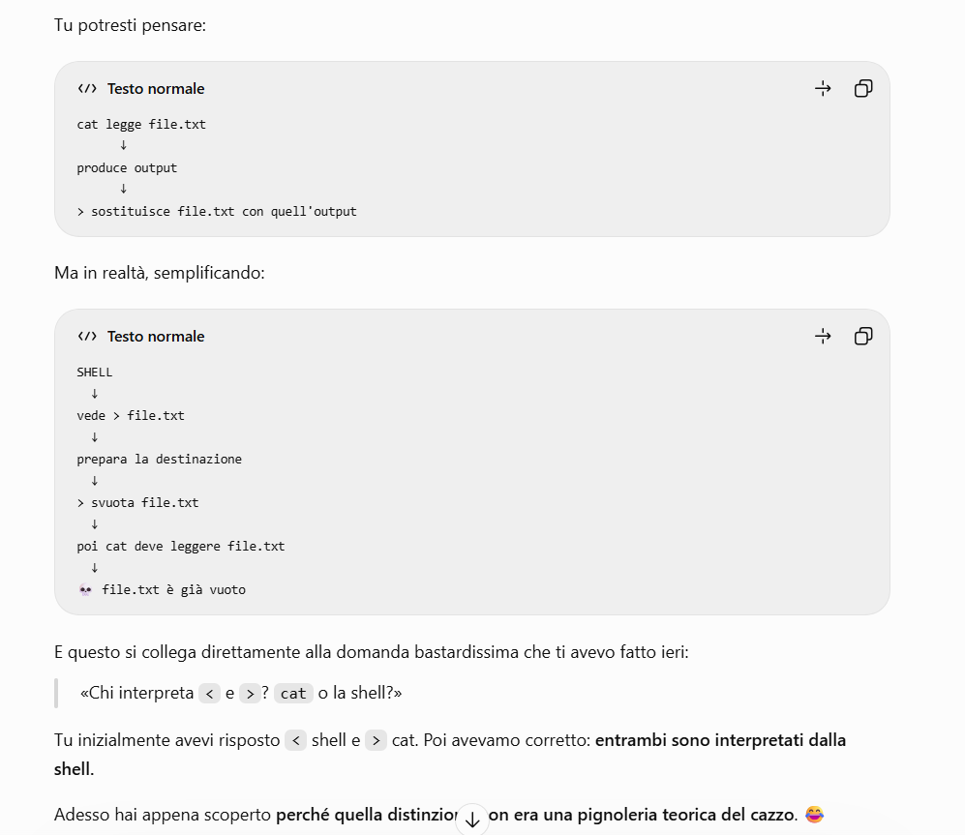
In sintesi:
La shell interpreta < e > e prepara le redirection prima che i programmi eseguano il loro lavoro.

Dopo questa importantissima digressione, vediamo altri esempi.
Intanto facciamo tornare in vita il nostro file:

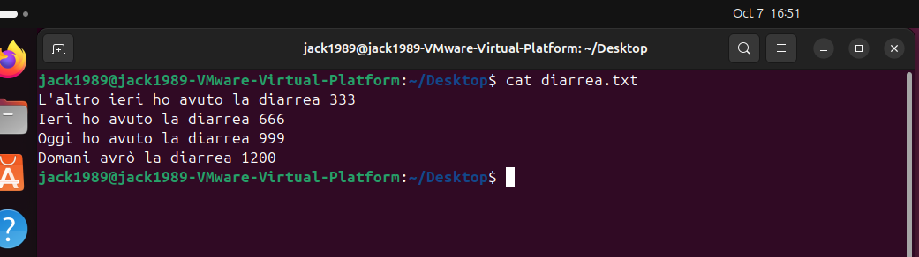

Possiamo usare l’operand [:alpha:] per eliminare tutti i caratteri di tipo alfabetico:

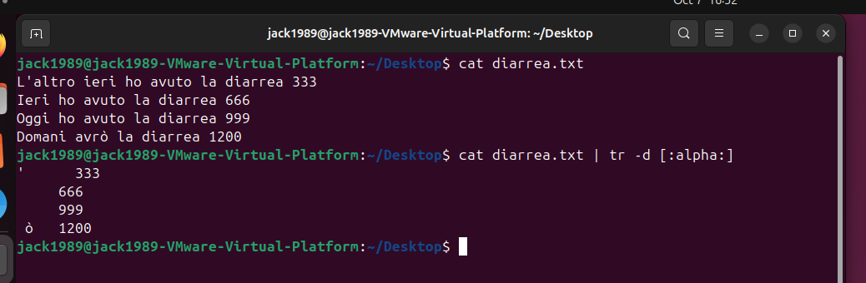

Bene!

ESERCIZIO
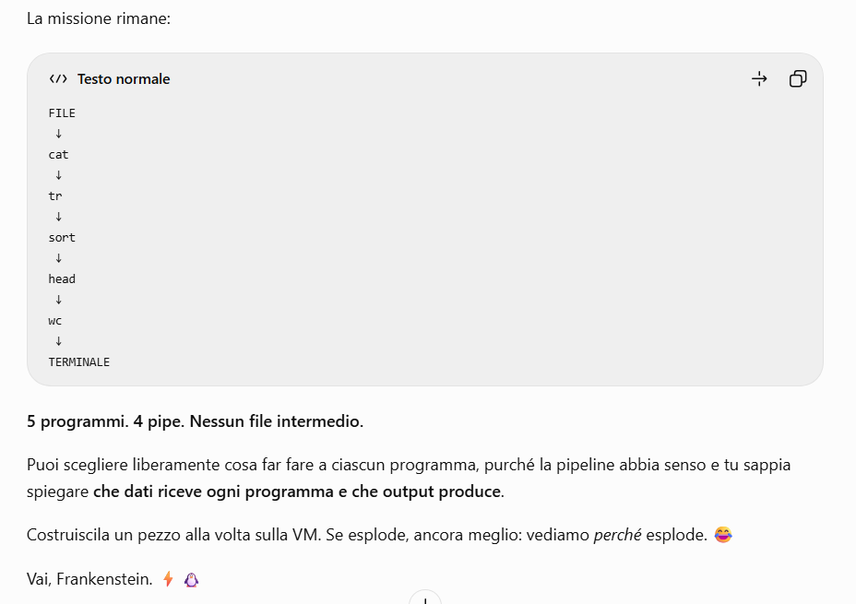
SOLUZIONE

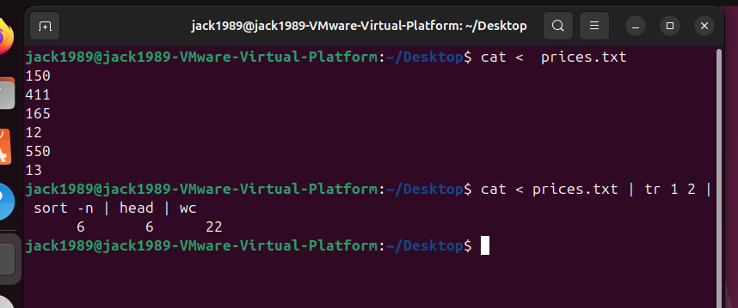

Descriviamo passo dopo passo ciò che abbiamo fatto.
- Il nostro input iniziale è il contenuto del file sorgente prices.txt. Esso è composto da 6 numeri in ordine sparso.
- L’input arriva tramite stdin al programma cat. Questo programma quindi prende l’input e lo trasforma così com’è in output. Abbiamo quindi un output uguale all’input – è proprio il funzionamento di cat – . Tale output passa quindi attraverso stdout e, tramite il pipe, diventa l'input destinato a tr
- L’input passa quindi per stdin e arriva al programma tr
- tr sostituisce tutti i numeri 1 in numeri 2
- L’output è quindi simile al contenuto dell’input, ma con i numeri 1 sostituiti da 2.
- Tale output passa per stdout e, tramite il pipe, diventa input destinato al programma sort -n.
- sort -n ordina quindi i dati ricevuti in input. Il nostro output saranno quindi i dati in input ordinati in ordine crescente.
- Tale output passa per stdout e, tramite pipe, arriva come input destinato al programma head
- Tale input passa quindi per stdin e arriva al programma head. Tale head estrare le prime 10 righe del nostro input, trasformandolo così in output.
- In particolare, il nostro file sorgente è formato da sei righe Il numero di righe che avremo in output resterà 6
- Tale output passa quindi per stdout e, tramite pipe, diventa input destinato al programma wc
- Il nostro input passa quindi per stdin e arriva a wc.
- wc trasforma il nostro input in informazioni. Il nostro output sarà quindi formato da tre numeri: lwc, dove l è il numero di righe, w è il numero di caratteri che formano la riga e c è il numero di bytes. Nel nostro esempio, abbiamo quindi 6 6 22
- Questo output va a finire nel terminale tramite stdout.
- FINE!

TEE

Il programma tee permette all’output di essere mostrato sia nel file nel quale decidi di salvarlo sia nel terminale.

Vediamo un esempio stupidissimo.
Partiamo, come al solito, dal nostro file sorgente prices.txt.
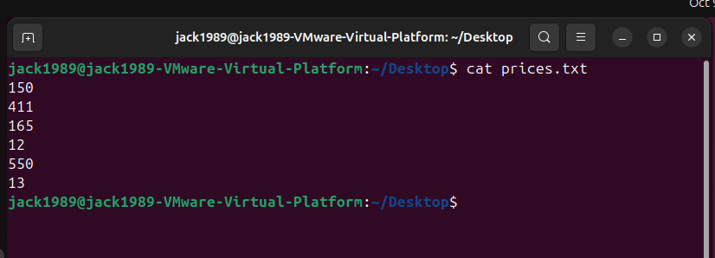

Vogliamo far si che, utilizzando l’input contenuto in questo file destinato ad un programma, l’output venga stampato sia nel terminale sia in un file.
Supponiamo di voler far passare i prezzi di input nel programma sort -nr. In questo modo, tali numeri verranno stampati ordinati in ordine decrescente
Creiamo il file di destinazione, che chiameremo prices_reverse.txt, e stampiamo i nostri prezzi ordinati in ordine decrescente sia nel file prices_reverse.txt sia nel terminale.
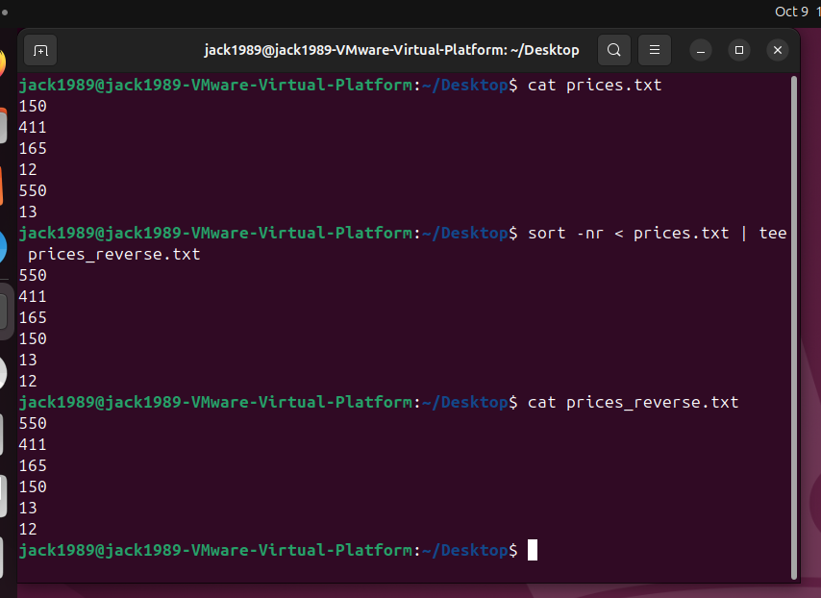

Perfetto!

Il programma tee funziona anche con il piping. L’output viene passato come input destinato al programma che si trova alla destra del piping, e viene anche stampato nel terminale. Questo è molto comodo per vedere i risultati intermedi dei nostri piping. Infatti, senza tee, non possiamo vedere i risultati intermedi.

Vediamo un esempio nel quale abbiamo 3 programmi.
Prendiamo la lista di programmi presenti nella home directory di jack1989, (ls -l) ordiniamo la tabella in base allo spazio occupato in ordine crescente (sort -k) e, infine, stampiamo solo le ultime 4 righe (tail -n4).
Inoltre, creiamo nel desktop una cartella che contiene i nostri output.
Chiameremo tale cartella program_list:
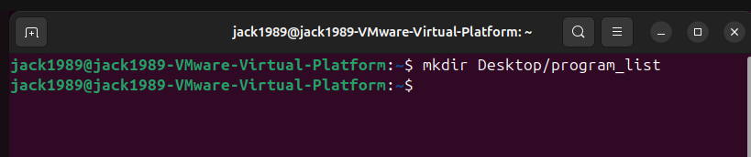

In esso inseriremo gli output intermedi che verranno generati man mano dai nostri programmi.
A questo punto risolviamo il nostro esercizio e stampiamo gli output intermedi e il risultato finale in file txt presenti nella directory program_list: Essi saranno:
- lista_prog.txt
- list_prog_sort.txt
- list_prog_sort_tail.txt
Il risultato finale sarà:

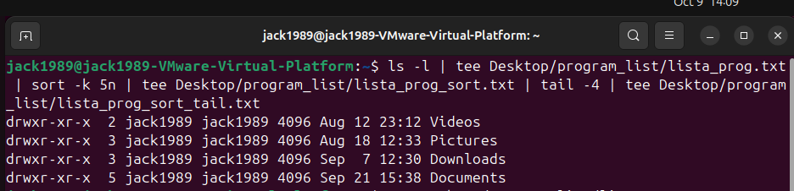

E i nostri output intermedi:

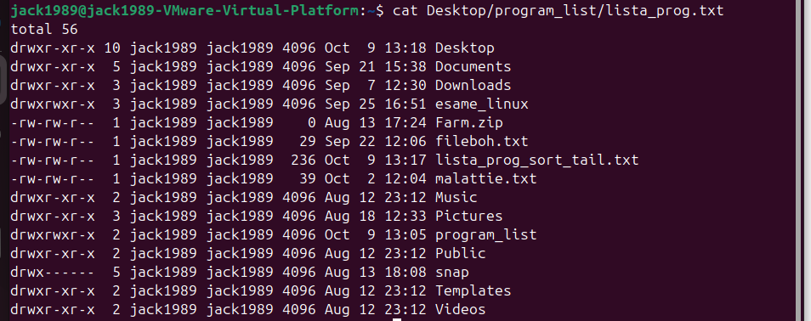
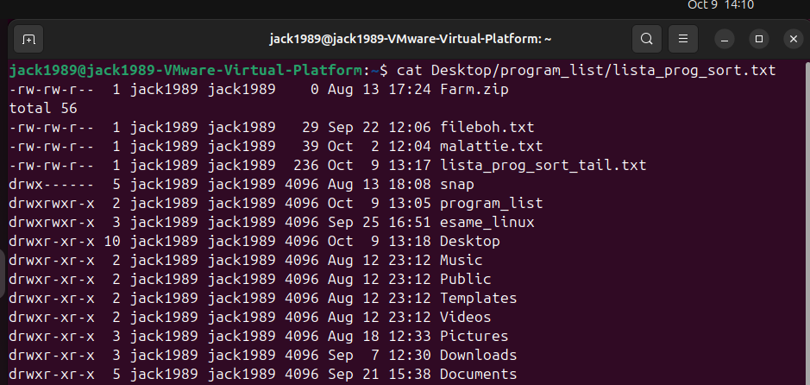
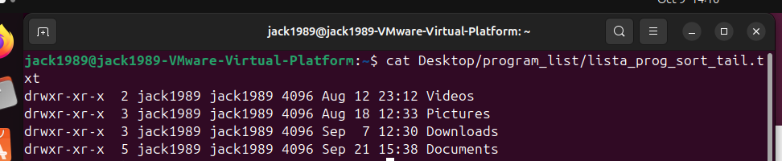

Quindi, il nostro risultato finale sarà stampato sia nel terminale sia nel file list_prog_sort_tail.txt.

In chiusura, facciamo lo stesso esercizio applicato al super esercizio di prima nel quale avevamo 5 pipes!
Il nostro esercizio era:

Creiamo una nuova cartella nel Desktop, che chiameremo outputs.
A questo punto inseriamo i file nei quali vogliamo inserire gli outputs intermedi:

Ciascun file sarà:

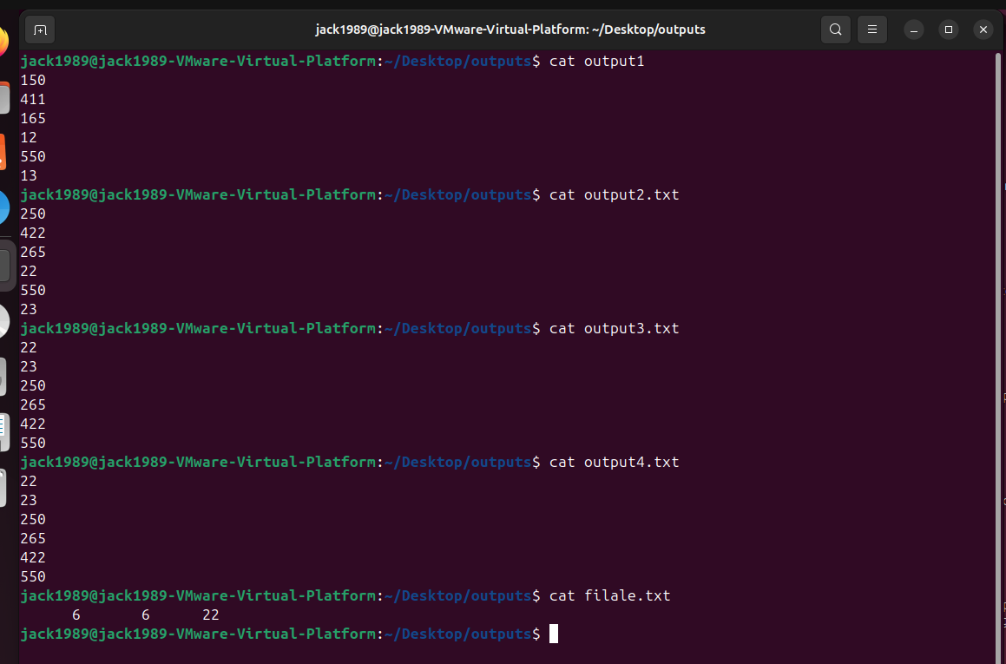

Perfetto!

NB. Perché l’ultimo file si chiama filale.txt?
Perché volevo scrivere output.txt, ma è uscito filale.txt.

